МІНІСТЕРСТВО ОСВІТИ І НАУКИ УКРАЇНИ
ІВАНО-ФРАНКІВСЬКИЙ НАЦІОНАЛЬНИЙ ТЕХНІЧНИЙ
УНІВЕРСИТЕТ НАФТИ І ГАЗУ

Інститут архітектури та будівництва «ІФНТУНГ- ДонНАБА»
Кафедра будівництва


ДИПЛОМНА РОБОТА
ОС «Магістр»
Тема: «Будинок побутового обслуговування у м. Скадовську Херсонської обл.
з дослідженням методів підвищення екологічності залізобетонних конструкцій»

Виконав: студент групи Бм-24-1 Дитиняк В. В.
Керівник: д.т.н., професор Добрянський І. М.

Івано-Франківськ 2025 р.
C

2 1

6

3
4 5

3м Арк. № докум. Підпис Дата

Дипломний проект

Зав. кафедри Андрусяк А.В.
Будинок побутового обслуговування
Стадія Аркуш Аркушів

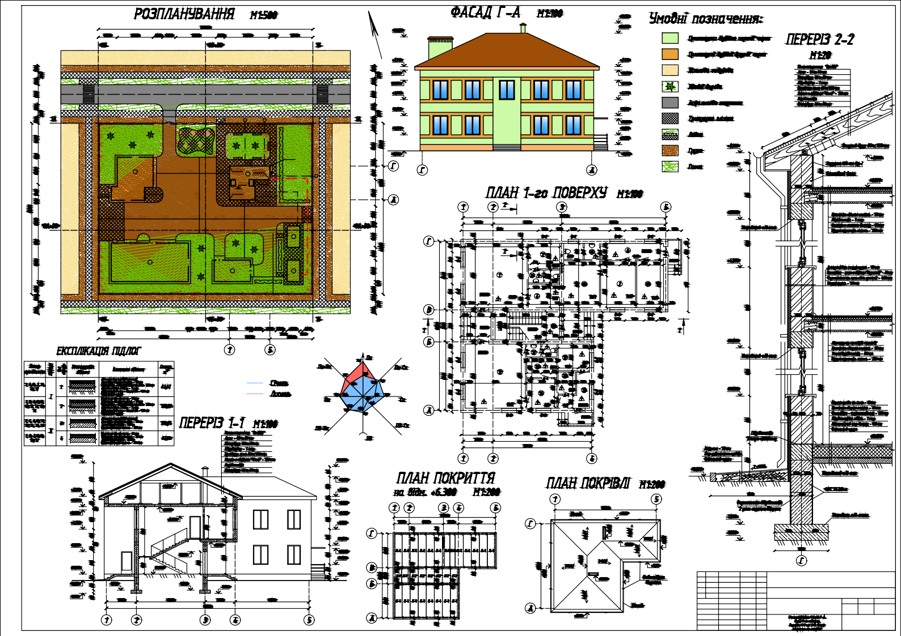
Керівник Добрянський І.М.
Розробив Дитиняк В.В

у м. Скадовську Херсонської обл. У 1 6

ІФНТУНГ

1

2

3

3м Арк.

№ докум. Підпис Дата

Дипломний проект

Зав. кафедри Андрусяк А.В.
Будинок побутового обслуговування у
Стадія Аркуш Аркушів

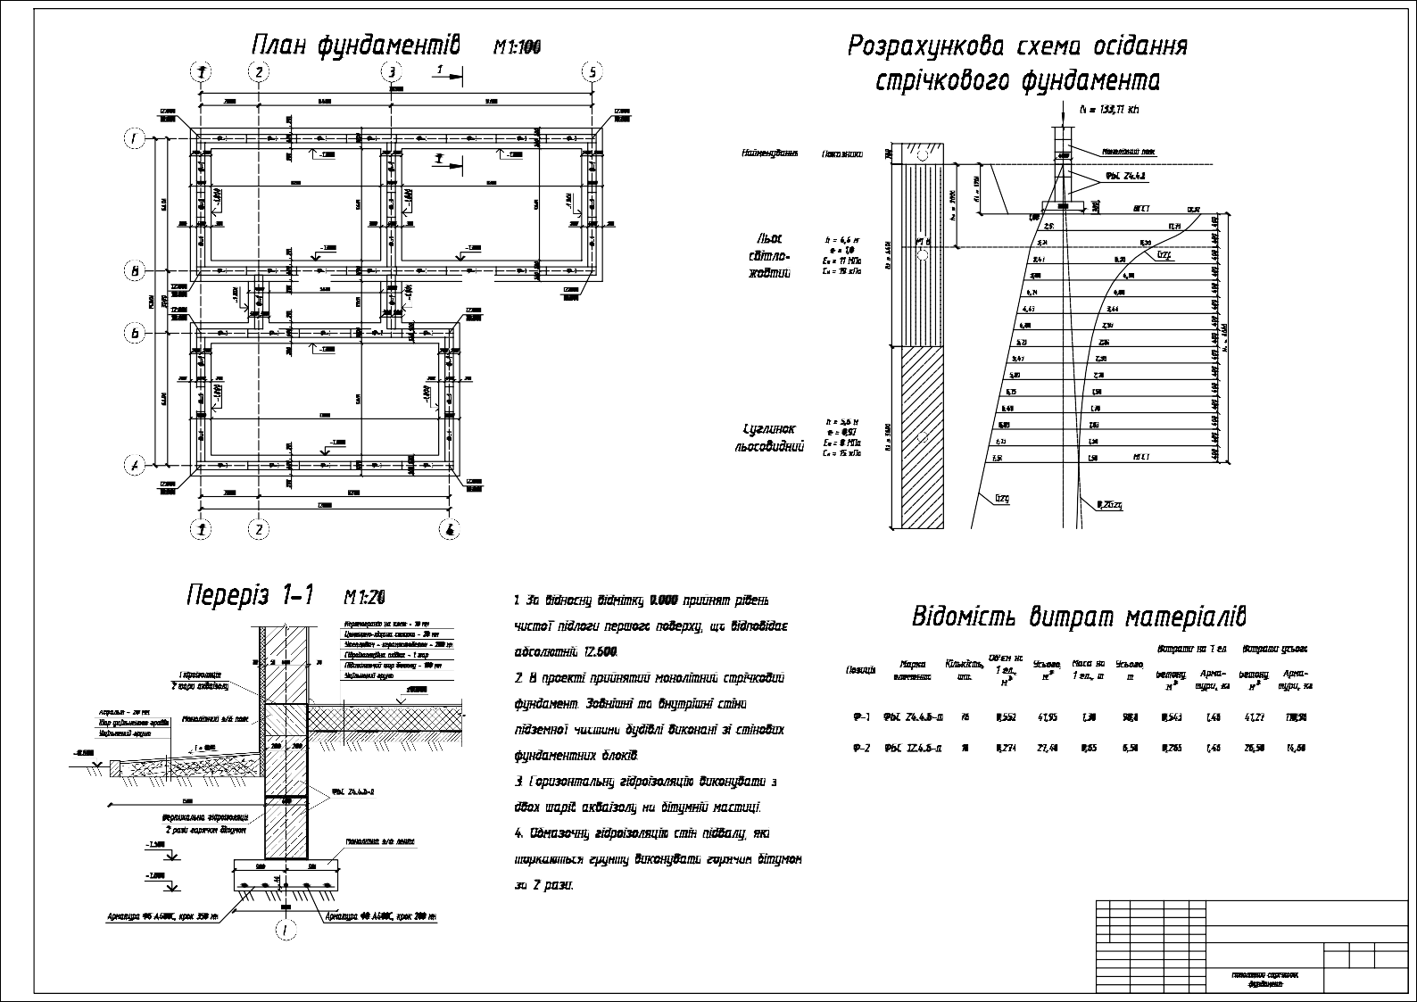
Керівник Добрянський І.М.
Розробник Дитиняк В.В

м. Скадовську Херсонської обл. У 2 6

ІФНТУНГ

3

2 2

4 4

3
1 1

5

5
-

3м Арк.

№ докум. Підпис Дата

Дипломний проект

Зав. кафедри Андрусяк А.В
Будинок побутового обслуговування у
Стадія Аркуш Аркушів

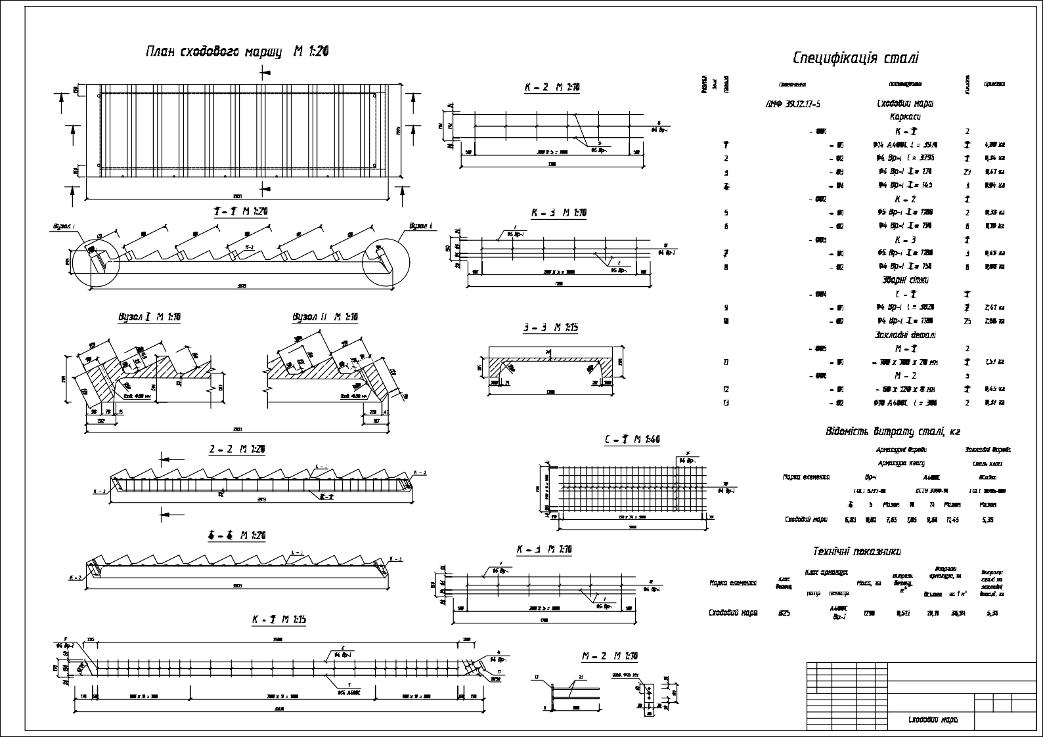
Керівник Добрянський І.М
Розробив Дитиняк В.В.

м. Скадовську Херсонської обл. у 3 6

ІФНТУНГ

7

3м Арк.

№ докум. Підпис Дата

Дипломний проект

Зав. кафедри Андрусяк А.В.
Будинок побутового обслуговування у
Стадія Аркуш Аркушів

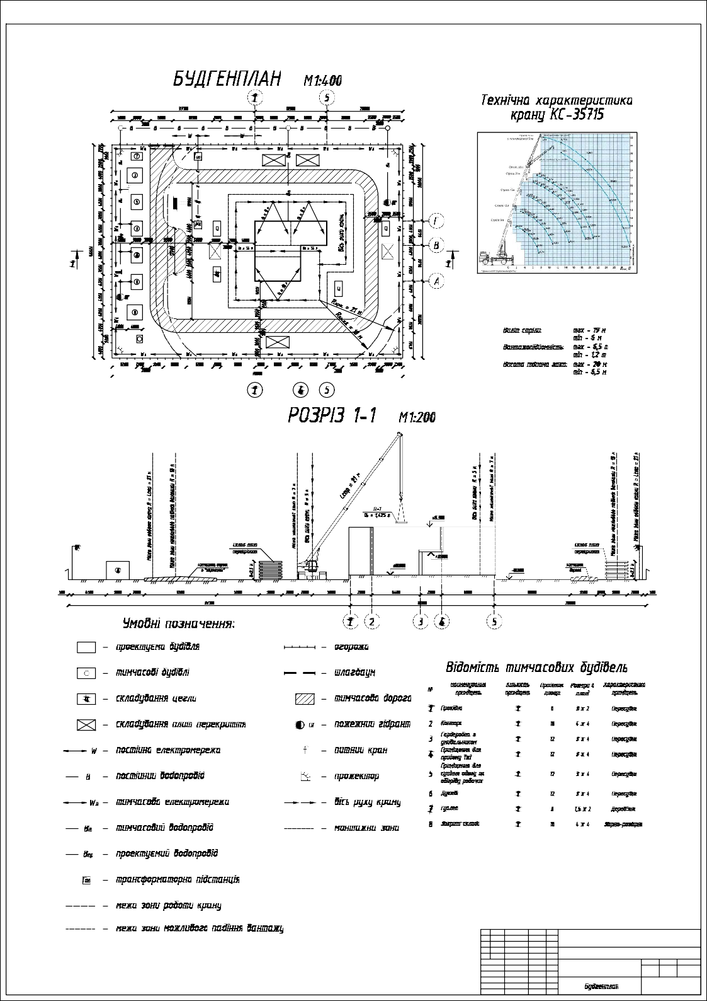
Керівник Добрянський І.М.
Розробив Дитиняк В.В.
м. Скадовську Херсонської обл. У 4 6

ІФНТУНГ

3м Арк.

№ докум. Підпис Дата

Дипломний проект

Зав. кафедри Андрусяк А.В.
Будинок побутового обслуговування у
Стадія Аркуш Аркушів

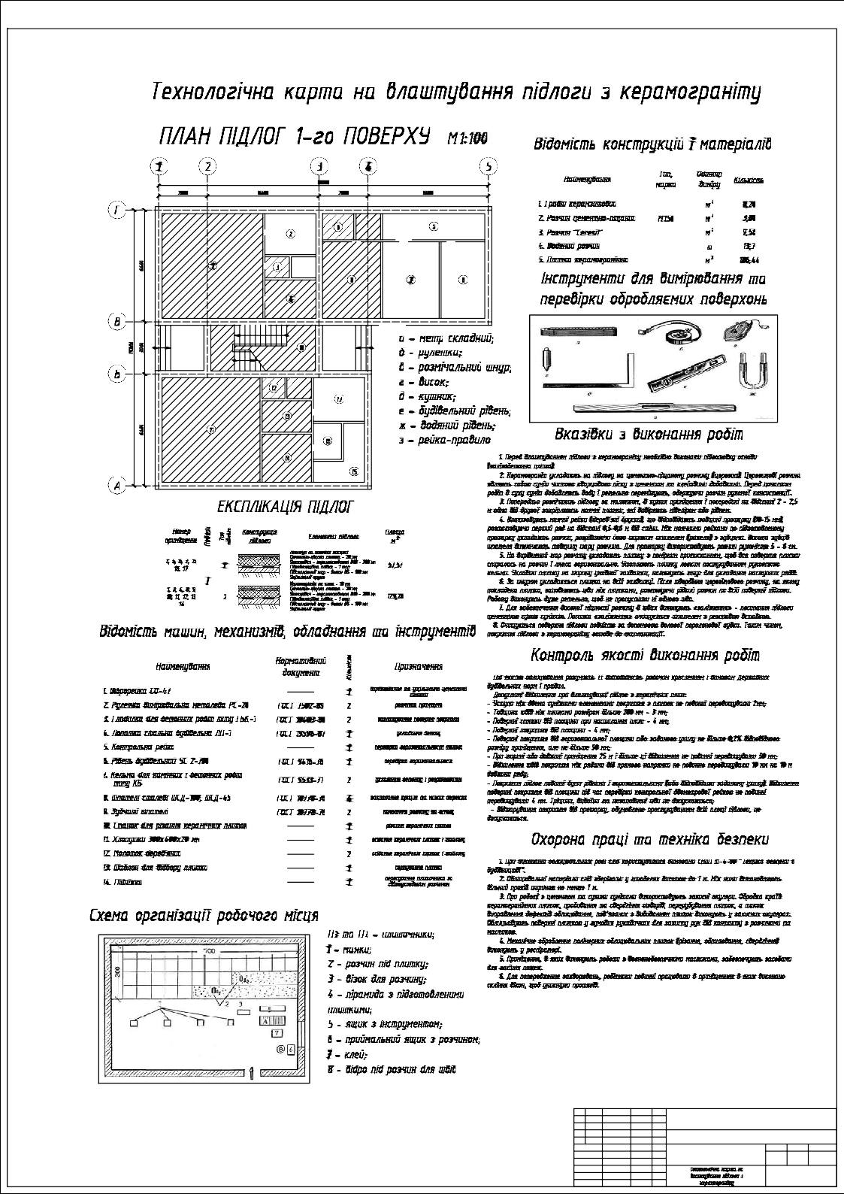
Керівник Добрянський І.М.
Розробив Дитиняк В.В.
м. Скадовську Херсонської обл. У 5 6

ІФНТУНГ

НАУКОВА РОБОТА
Дослідженням методів підвищення екологічності
залізобетонних конструкцій
Висновки.
- Зменшення цементного складника через використання мінеральних добавок (золи-виносу, шлаків, мікрокремнезему) дозволяє скоротити викиди CO₂ до 30–40%.
- Впровадження геополімерних та лужних в’яжучих відкриває перспективи заміни портландцементу на більш екологічні аналоги.
- Оптимізація складу бетонних сумішей і застосування вторинних заповнювачів знижує споживання природних ресурсів.
- Використання високоміцних і самоущільнюючих бетонів підвищує довговічність конструкцій і зменшує витрати на ремонт протягом життєвого циклу будівлі.
- Енергоефективне виробництво та рециркуляція відходів сприяють замкненому циклу у будівництві.
- Комплексне застосування сучасних технологій може знизити «вуглецевий слід» залізобетонних конструкцій на 50% і більше без втрати експлуатаційних характеристик
- Хоча початкові витрати на екологічні технології вищі, життєвий цикл конструкцій показує суттєву економію.
- Екологічні рішення дають економічний ефект у середньо- та довгостроковій перспективі.
- Перспективними є державні стимули (податкові пільги, гранти), що зменшують стартові витрати.
- Інвестиції в екологічність формують конкурентні переваги компаній на ринку будівництва.

ДЯКУЮ ЗА УВАГУ

